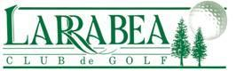
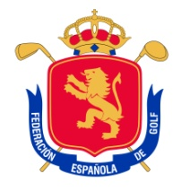


Campeonato Nacional Individual de España Femenino

3ª y 4ª cat egorías

Club de Golf Larrabea. 1 y 2 de junio de de 2013

COMITÉ DE LA PRUEBA

Dña. Mar Ruiz de la Torre Gómez de Barreda
Vocal del Comité Técnico Amateur Femenino de la Real Federación Española de Golf

D. Ander Padura Gauna
Gerente del Club de Golf Larrabea

Dña. Ana Monfort Gómez-Rodulfo
Director de Torneo de la Real Federación Española de Golf

ÁRBITROS

Principal: D. José Manuel Díaz Bolado

D. José Maria Almelburu Ayuso

D. Rafael Rodríguez Giner

D. Víctor Toca Otero

